Творческий конкурс к 75-летию Победы в Великой Отечественной Войне

«Память и Слава Героям войны!»

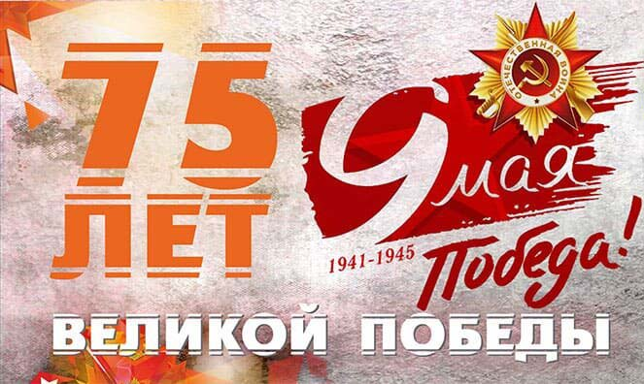

Конкурс к 75-летию Победы - это конкурс для детей и родителей о ВОВ. Конкурс рисунков и других творческих работ о войне, конкурс стихов и песен о войне, конкурс инсценированных событий о войне и победе к 9 мая.

В этом году мы отмечаем юбилей - 75 лет Победы в Великой Отечественной войне.
Война – страшное, жестокое слово, когда его слышишь, слезы произвольно застывают в глазах. В голове возникают образы из фильмов, из рассказов ветеранов о том, как сражались герои тех событий. Герои Победы – это юные мальчики, сбежавшие на фронт, чтобы сражаться за будущее своей страны, это молоденькие девушки-медсестры, которые выносили раненных с полей боя, это солдаты, готовые биться до последней капли крови за Родину, это женщины, которым пришлось учиться воевать наравне с мужчинами, женщины, которым пришлось осваивать мужские профессии, чтобы прокормить и обеспечить фронт всем необходимым, старики, которые трудились не покладая рук, дети, у которых не было полноценного детства и матери, жены, которые годы ждали своих сыновей и мужей.
Все они – Герои Победы – наши деды, прадеды, бабушки и прабабушки, на долю которых выпала страшная и долгая война.
Мы должны помнить и чтить их подвиги, ведь они положили миллионы жизней, чтобы мы с вами могли жить в свободной стране, чтобы у нас было будущее, которое мы сами можем выбирать, чтобы был мир во всем мире, чтобы не было войны.
Давайте поблагодарим наших ветеранов и вспомним тех, кто не вернулся с войны.
Расскажите нам о героях вашей семьи, которым пришлось столкнуться с жестокой войной.
Мы предлагаем почтить память героев, погибших в тяжелой войне, а также предлагаем вспомнить те страшные дни, те бессмертные подвиги наших предков. Ведь каждый должен помнить уроки прошлого, чтобы они никогда не повторились.
Отправляйте ваши работы на творческий конкурс к 75-летию Победы в Великой Отечественной Войне
«Память и Слава Героям войны!»

Участники конкурса:
- воспитанники дошкольного учреждения с 3 до 7 лет и старшие дети школьного возраста;
- взрослые (воспитатели, родители и др.).
Номинации конкурса:
- «Письмо памяти» (стихи, рассказы, изо, декоративно-прикладное творчество, презентации и другие творческие работы на тему номинации)
- «Детство, опаленное войной» (стихи, рассказы, изо, декоративно-прикладное творчество, презентации и другие творческие работы на тему номинации)
- «Моя семья в годы войны» (стихи, рассказы, изо, декоративно-прикладное творчество, презентации и другие творческие работы на тему номинации)
- «Никто не забыт, ничто не забыто» (стихи, рассказы, презентации, изо, декоративно-прикладное творчество и другие творческие работы на тему номинации)
- «Вот он пришёл победный май!» (стихи, рассказы, презентации, изо, декоративно-прикладное творчество и другие творческие работы на тему номинации)
- «Аппликация» (принимаются фото аппликаций в различных техниках исполнения)
- «Пластилинография» (принимаются фото пластилиновых картин и рисунков из пластилина на тему конкурса)
- «Декоративно-прикладное творчество» (на конкурс поделок ко Дню Победы принимаются фото и видео поделок о войне и победе)
- «Подарок Ветерану» (на конкурс подарок ветерану принимаются фотографии поделок, сделанными своими руками, которые будут подарены ветеранам Великой Отечественной Войны)
- «Открытка Ветерану» (на конкурс открыток ветерану принимаются фото или сканкопии открыток, которые будут подарены ветеранам Великой Отечественной Войны)
- «Изобразительное искусство» (на конкурс рисунков о войне принимаются фото или сканкопии рисунков на тему ВОВ и победы)
- «Рисунок в нетрадиционной технике» (принимаются фото рисунков в различных техниках исполнения: ладошками, пальчиками, нитками, трафаретами и др.)
- «Плакат» (на конкурс плакатов ко Дню Победы принимаются фотографии плаката вашей группы, либо индивидуального плаката)
- «Выразительное чтение» (на конкурс чтецов про войну принимаются аудиозаписи, видео материалы выразительного чтения стихов и прозы наизусть)
- «Инсценированная песня ко Дню Победы» (принимаются видео материалы постановок инсценированных песен на военную тематику)
- «Презентация» (на конкурс презентаций о войне и победе принимаются выполненные вами презентации, соответствующие тематике)
- «Авторская фотография» (на конкурс фотографий ко Дню Победы принимаются интересные, необычные фотографии, соответствующие тематике)

